Апостолы Филипп и Варфоломей
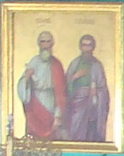  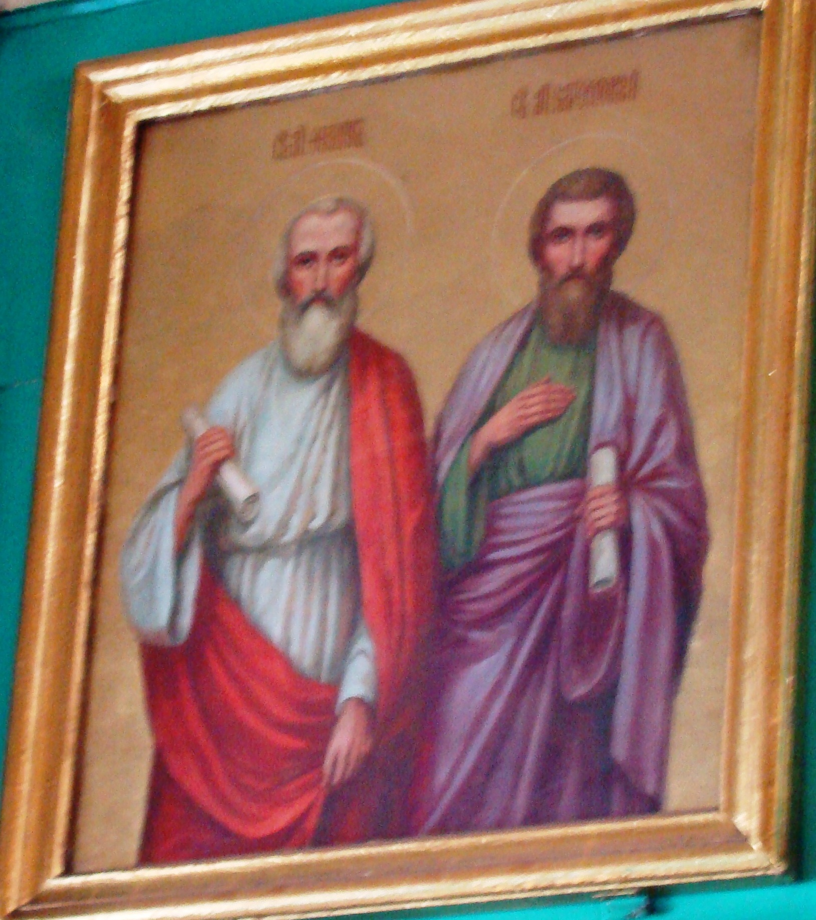 | Апостол Филипп  На иконе вместе изображены два верных друга- Апостолу Филипп и Варфоломей, посвятившие всю жизнь проповеди благой вести о Иисусе Христе. Слева, с красной накидкой –Апостол Филипп, справа, в фиолетовом плаще - Апостол Варфоломей. Апостол Филипп был родом из того же городка Вифсаиды, откуда происходили братья Петр и Андрей, сыновья Ионы, и Иаков и Иоанн, сыновья Зеведея. С ранней юности Филипп был отдан родителями учиться книжной премудрости. Он изучил Священное Писание и хорошо знал все пророчества об ожидаемом Мессии.
Перечитывая божественные глаголы и вдумываясь в них, Филипп пламенел любовью к Грядущему. И не знал Филипп, что Тот, Кого он так жаждет увидеть, уже живет между иудеями. Тайные помыслы и желания Филиппа скоро осуществились. Велика была радость юноши, когда он узнал, что Мессия пришел в пределы Галилейские. Радостью он хочет поделиться и с другими - знакомому своему Нафанаилу, впоследствии апостолу Варфоломею, который , увидев Спасителя, первым исповедал Его Сыном Божиим, Царем Израилевым (Ин. 1:45-49). Как достойный ученик, Филипп через год был избран Господом в число двенадцати Апостолов. Овладев раньше книжными познаниями через людей, теперь Филипп учился божественной премудрости у Того, Кто - сама истина. Раз был Иисус по другую сторону Тивериадского моря с пятью тысячами народа. Место уединенное, вдали от всякого селения. Вечерело. Христос не хотел оставить слушателей без пищи. «Где нам купить хлебов, чтобы их накормить?» - обратился Иисус к Филиппу. Знал, конечно, Господь наперед, что ответит Ему ученик, знал, что Сам желал совершить. А спросил Филиппа для того, чтобы испытать, дать ему случай осознать свое маловерие, устыдиться и уверовать вполне. И точно, Филипп не подумал о всемогуществе Божием, он помышлял только о человеческих средствах накормить такое множество народа. «Им на двести динариев не довольно будет хлеба, чтобы каждому из них досталось хотя понемногу», - отвечал он. И потом с другими учениками стал просить Господа: «Отпусти народ, чтобы они пошли в селения и купили себе пищи». Но Господь пятью хлебами и двумя рыбами насытил пять тысяч человек. Тогда увидел Филипп, что из руки Господней, как из неистощимой житницы, подается всем обильная пища. Он устыдился маловерия своего, укрепился в вере и с другими прославил силу Божию во Христе. Другой раз наклонность Филиппа к чувственному и внешнему выразилась незадолго до крестных страданий Христа, во время прощальной беседы Его с учениками. Филипп стал просить Учителя, чтобы Он показал им Отца Своего. «Столько времени Я с вами, - с кротким упреком ответил Господь, - и ты не знаешь Меня, Филипп? Видевший Меня видел Отца; как же ты говоришь: покажи нам Отца? Разве ты не веришь, что Я в Отце, и Отец во Мне? Слова, которые говорю Я Сам, говорю не от Себя; Отец, пребывающий во Мне, Он творит дела...»(Ин. 14:8-11). Филипп был женат и имел трех дочерей, но ради Христа, оставил дом свой на родственников. Приняв дары Духа Святаго, сошедшего на апостолов в день Пятидесятницы, Филипп стал проповедовать имя Христово сначала в пределах Палестины, в Галилее, Греции и Сирии. В Галилее силою Христовой он воскресил умершего. В Греции проповедовал Слово Божие среди переселившихся туда иудеев, которые сообщили в Иерусалим о проповеди Христа распятого. Прибывший из Иерусалима архиерей и раньше сильно негодовал на Филиппа за успех его проповеди в Палестине. «Мало было тебе, - гневно обратился архиерей к апостолу, - в Иудее, Галилее и Самарии прельщать простых и неученых людей, сюда ты пришел, к мудрым эллинам, и здесь проповедуешь новое учение, которому научился от Иисуса, шедшего против закона Моисеева. За это Он Сам был осужден, и умер бесчестной смертью, распятый на кресте. А вы, ученики, тайно украли Его тело, на соблазн многим, и рассказали везде, что Он воскрес из мертвых...» Заволновался народ. «Что ты ответишь на это, Филипп?» - зашумела нетерпеливо толпа. Между тем Филипп, выждав минуту, когда шум несколько утих, заговорил, обращаясь к архиерею: «Напрасно ты любишь суету земную и говоришь ложь! Отчего окаменело так сердце твое, что не хочешь признать истину. Не сами ли вы положили печати на гробе и не сами ли приставили к нему стражу; а когда Господь наш воскрес, не разрушив печатей, не вы ли дали золота воинам, чтобы они солгали, будто во время их сна Иисуса мертвого украли ученики? Как же не стыдишься теперь лгать? Сами печати ваши свидетельствуют истину воскресения Христа, они будут вашими обличителями и в день воздаяния». Архиерей совсем обезумел от гнева и ярости и бросился на апостола, чтобы своими руками умертвить его, но внезапно ослеп и весь почернел. Все подумали, что это чародейство Филиппа и хотели его, как волхва, тут же убить. С теми, кто бросился схватить апостола, сделалось то же, что и с архиереем, и одновременно заколебалась страшно земля. Все затрепетали от страха и познали силу Христову. При виде бедственного положения ослепленных - и духовно, и телесно, - Филипп прослезился и стал молить Бога даровать им исцеление, просветить ум и сердце. По молитве апостола тотчас все прозрели. Это чудо множество людей обратило ко Христу. Только архиерей не хотел признать истину, напротив, стал еще сильнее поносить Иисуса. Внезапно разверзлась земля, и богохульник исчез в ее глубинах. Во время плавания из Греции в Сирию ночью, поднялась ужасная буря. Не было никакой надежды на спасение, и все со страхом ожидали последней страшной минуты. Тогда Филипп начал молиться, и вот явился в воздухе светлый образ креста и осветил ночной мрак. После этого море стало утихать, и волны улеглись. Св.Апостол Филипп проповедывал в Сирии и Ассии вместе с Апостолом Варфоломеем и сестрою своею Мариамею. Язычники побивали их камнями, заточали в темницы, изгоняли из селений. Во Фригии (провинция малой Азии) в гор. Иераполе, по наущению жрецов храма ехидны, Святые Апостолы Филипп и Варфоломей были распяты на крестах. Святой Апостол Варфоломей, считавший себя не достойным распятия, как Христос, был распят вниз головой. В это время началось землетрясение, Филипп молился о засыпанных землей язычниках, земля отдала простых людей, которые сняли с крестов распятых Апостолов, но Святой Филипп уже предал Богу душу, Апостол Варфоломей крестил всех уверовавших во Христа и поставил им епископа. Память Апостола Филиппа в Православной церкви 27 (14 ст.ст) ноября. Сестра же его Мариамна пошла с проповедью в Ликаонию, где проповедовала Воскресение Христово до своей мирной кончины.
Апостол Варфоломей
Святой Апостол Варфоломей был один из числа двенадцати Апостолов Христовых. Назывался Нафанаил Варфоломеем по отцу Фоломею, т.к. приставка Вар по еврейски - сын. Вырос Нафанаил в городке Вифсаиде. Когда его лучший друг Филипп, привел его ко Христу, Нафанаил усомнился. «Пойди и посмотри», - стал уверять Филипп. Он знал: лишь только увидит Нафанаил Христа и услышит спасительные слова Его, сразу же познает, что Иисус - истинный Мессия. В Евангилии от Иоанна (4749) так описана эта встреча: «Иисус, увидев идущего к Нему Нафанаила, говорит о нем: «Вот, подлинно Израильтянин, в котором нет лукавства». Нафанаил говорит Ему: «Почему ты знаешь меня?» Иисус сказал ему в ответ: «Прежде нежели позвал тебя Филипп, когда ты был под смоковницею, Я видел тебя.» Под смоковницею Нафанаил молил Бога, чтобы тот развеял его сомнения, действительно ли Учитель Тот, о Котором писали Моисей в законе и пророки израильские. Нафанаил отвечал Ему: «Равви! Ты - Сын Божий, Ты – Царь Израилев». По принятии Святаго Духа, сошедшего на Апостолов в виде огненных языков (Святая Пятидесятница), Святому Варфоломею выпал жребий, вместе с Апостолом Филиппом, идти на проповедь Евангелия в Сирию и Малую Азию. За Филиппом следовала и сестра его- девица Мариамна. Благовествуя Слово Божие, они притерпевали от неверных многие напасти, биения и скорби, были заключаемы в темницы, побиваемы камнями, но не смотря на все гонения, Благодатию Божию, оставались живы для предстоящих трудов по распространению веры Христовой. После погребения распятого друга Апостола Филиппа, Святой Апостол Варфоломей отправился в Индийские страны, где именем Иисуса Христа творил много чудес, исцелял больных, крестил тысячи уверовавших язычников, устраивал церкви и ставил епископов. Апостол Варфоломей перевел на индийский язык евангелие от Матфея, для единоплеменников, живших в Индии, Он оставил написанное на еврейском языке Евангелие. Из Индии Святой Апостол Варфоломей отправился в Великую Армению, где нечистые духи изгонялись из идолов и людей при одном приближении Святого Апостола. За исцеление бесноватой дочери Царь той страны Полимий послал в дар Апостолу множество золота, серебра, жемчуга и других драгоценных даров. Апостол же, исполненный нищеты духовной, ничего не оставил себе, отослав все обратно Царю со словами: «Я не эти вещи приобретаю, а ищу душ человеческих, и если приобрету их и введу их в небесные селения, то явлюсь великим купцом пред Господом». Царь Полимий, умилившись такими словами, уверовал во Христа со всем своим домом, принял крещение со множеством вельмож и великим числом людей в десяти городах своего государства. Идольские жрецы, потерявшие влияние и богатые жертвоприношения вознегодовали на Святого Апостола и через брата царя-Асиага, улучив удобное время, схватили Апостола Варфоломея в городе Альбане и распяли Его на кресте головой вниз. Святой же мученик Христов не переставал, даже вися на кресте, возвещать Слово Божие. Мучители содрали с живого Апостола кожу, но Он продолжал, с великим терпением перенося эти мучения, славословить Сына Божия – Иисуса Христа. Тогда мучитель повелел усечь мечем главу Святого Варфоломея. Это было в 71 г.по Р.Х.Верующие положили тело Его, Главу и кожу в оловянную раку и предали погребению. И подавались от мощей Апостольских чудесные исцеления болящим, ради чего многие из неверующих обращались ко Христовой Церкви. Память о перенесении мощей Святого Апостола Варфоломея Православная Церковь воспоминает 7.09 (25августа по ст.ст).

